Caesar šalát

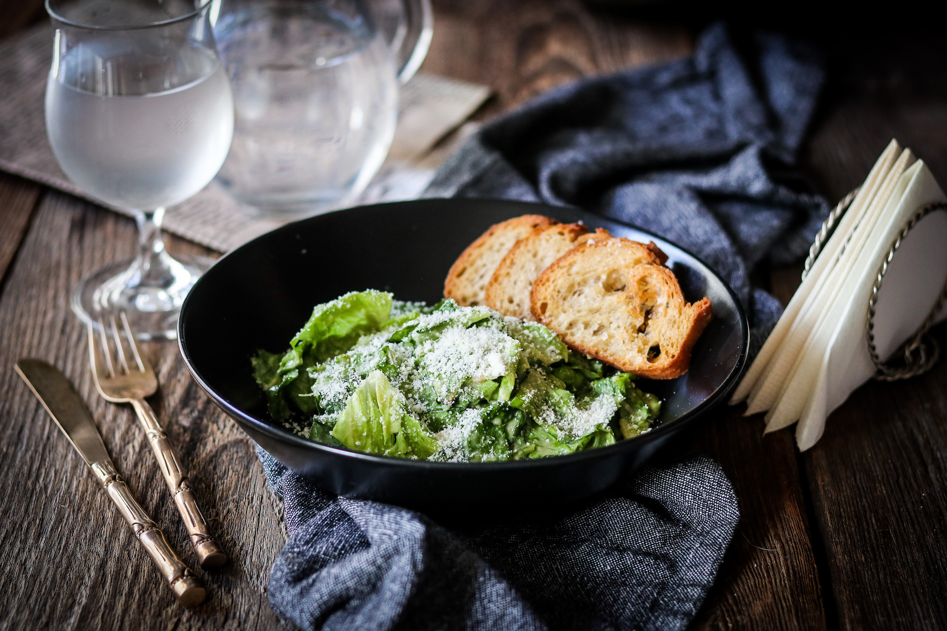

Na caesar šalát budete potrebovať (2 porcie):

2 filety ančovičiek

1 čajovú lyžičku dijonskej horčice

1 čajovú lyžičku worcestrovej omáčky

šťavu z 1/4 citróna

1 strúčik cesnaku

2 žĺtka

olivový olej

2 polievkové lyžice parmezánu

soľ a čierne mleté korenie

1/2 veľkého rímskeho šalátu

staršiu bagetu

A TAKTO NA TO:

Bagetu nakrájajte, poukladajte na plech, polejte trochou olivového oleja a dochuťte soľou. Pečte pri teplote 180 stupňov cca 20 minút.

Pripravte dressing. Do misy vložte filety ančovičiek, horčicu, worcestrovú omáčku, citrónovú šťavu, pretlačený strúčik cesnaku, žĺtka a metličkou zmiešajte. Po malých množstvách pridávajte olivový olej a neustále metličkou šľahajte, pokiaľ trochu nezhustne. Keď má dressing krémovú konzistenciu, pridajte dve polievkové lyžice na drobno nastrúhaného parmezánu, dochuťte ho soľou a čiernym mletým korením.

Do misy s dressingom natrhajte rímsky šalát a opatrne ho premiešajte. Caesar šalát podávajte s opečenou bagetkou, bohato posypaný parmezánom.

